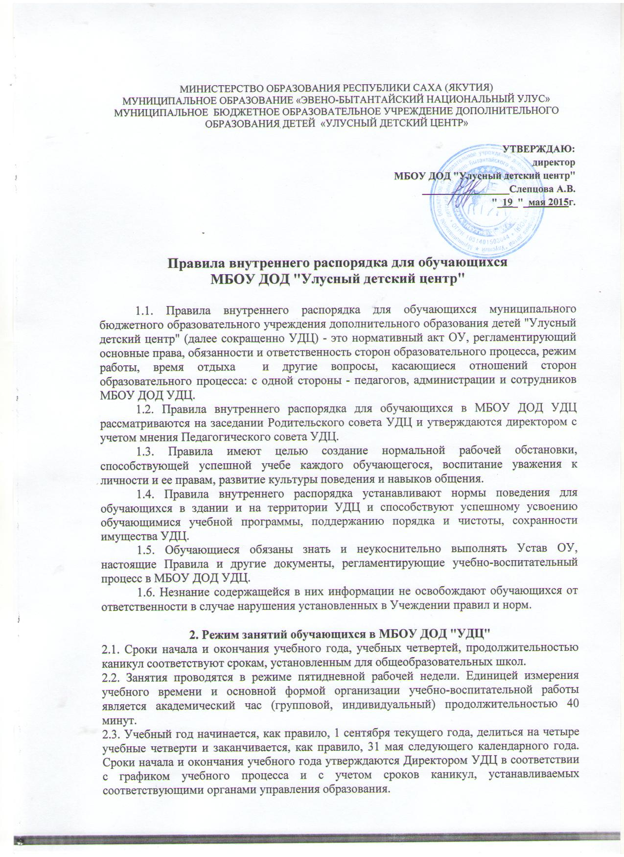
, способствующей успешной учебе каждого обучающегося, воспитание уважения к личности и ее правам, развитие культуры поведения и навыков общения.

2.4. В УДЦ в школьные каникулярные периоды занятия продолжаются по желанию детей и их родителей (лиц, их заменяющих).
2.5. Время начала и окончания занятий в УДЦ с 14.30 до 18.00 часов, в соответствии с режимом сменности обучения и внутренним распорядком Учреждения.
2.6. Праздничные дни являются выходными днями по установленному законодательством порядку.
2.7. Занятия в УДЦ проводятся индивидуально и в группах, исходя из требований учебного плана. Режим занятий устанавливается расписанием, которое составляет методист и утверждает директор. Продолжительность занятий и недельная нагрузка определяется программой и учебным планом, не противоречащим существующим санитарным нормам.

3. Основные права обучающихся

3.1. Обучающийся имеет право:
- на безопасные условия во время образовательного процесса;
- на получение дополнительного образования по направлениям, в соответствии с образовательными программами.
- на свободу совести, свободное выражение собственных взглядов и
убеждений, уважение человеческого достоинства;
- на свободный выбор по интересам кружка, студии.
- на получение свидетельства установленного образца после полного успешного освоения выбранной ранее образовательной программы;
- на получение доступной информации и материалов для учебной работы;
- на бесплатное пользование библиотекой УДЦ;
- на участие в школьных, городских, областных, зональных, региональных, всероссийских и международных конкурсах, фестивалях, концертах;
- на обращение в конфликтную комиссию школы в случае несогласия с решением или действием педагога, либо администрации по отношению к обучающемуся;
- на посещение организуемых школой внеклассных мероприятий;
- на использование в установленном порядке музыкальных инструментов, инвентаря и оборудования УДЦ;
- обращаться в комиссию по урегулированию споров между участниками образовательных отношений, в том числе по вопросам о наличии или об отсутствии конфликта интересов педагогического работника;

3.2. Обучающийся обязан:
- знать и выполнять правила внутреннего распорядка УДЦ;
- добросовестно учиться - соблюдать дисциплину труда и обучения;
- уважать честь и достоинство всех участников образовательного процесса;
- выполнять обоснованные и законные требования педагогов и других сотрудников УДЦ в рамках их компетенции;
- Приходить на занятия в строго назначенное время согласно расписанию занятий за 5 минут до начала занятий;
- посещать все занятия, соответственно составленного и утверждённого расписания; не опаздывать и не пропускать занятия без уважительной причины;
- бережно относиться к имуществу УДЦ, вместе с родителями нести ответственность за причинение материального ущерба и компенсировать его;
- посещать внеклассные мероприятия школы: концерты, фестивали, конкурсы и т.п.;
- регулярно знакомиться с информацией на информационных стендах УДЦ.
3.3. Родители (законные представители обучающегося) имеют право:
- защищать законные права и интересы ребенка, принимать участие в управлении Учреждением;
- присутствовать на заседаниях Педагогического совета в случаях рассмотрения последним вопросов об успеваемости и поведении этих учащихся, а Педагогический совет обязан не препятствовать присутствию родителей на его заседаниях и обеспечить им возможность принять участие в обсуждении рассматриваемых вопросов;
- ознакомления с ходом и содержанием образовательного процесса.
- обращаться в комиссию по урегулированию споров между участниками образовательных отношений, в том числе по вопросам о наличии или об отсутствии конфликта интересов педагогического работника;
3.4. Родители (законные представители обучающегося) обязаны:
- знать и выполнять правила внутреннего распорядка УДЦ;
- соблюдать Устав и принятые на его основе локальные правовые акты УДЦ;
- воспитывать своих детей, заботиться об их здоровье, творческом, физическом, психическом, духовном и нравственном развитии;
- создавать условия, необходимые для получения ими дополнительное образование в УДЦ;
- обеспечивать процесс домашних занятий необходимыми им средствами и пособиями для успешного обучения (музыкальными инструментами, книгами и пр.);
- регулярно знакомиться с информацией на информационных стендах УДЦ.

3. 5. Правила поведения во время учебных занятий.
Воспитанник должен приходить на занятия за 5-10 минут до начала занятий. В случае опоздания воспитанники обязаны объяснить причину опоздания педагогу.
В случае отсутствия на занятиях, общественных мероприятиях по уважительной причине воспитанник должен представить медицинскую справку или объяснительную записку от родителей (законных представителей).
Уважительными причинами являются:
- личная болезнь;
- посещение врача;
- экстренные случаи в семье, требующие личного участия;
- участие в конкурсах, олимпиадах и др.
Если воспитанику необходимо уйти домой до окончания занятий по причине недомогания или семейным обстоятельствам, необходимо разрешение педагога или директора.
Покинуть учебный кабинет до конца занятий можно только с разрешения педагога.
Воспитанники должны выключить мобильные телефоны (и другие электронные приборы) до начала занятий. Использование сотовых телефонов на занятиях запрещено. Пользоваться ими можно только во время перерывов и после окончания занятий.
Во время занятий нельзя шуметь, отвлекаться самому и отвлекать товарищей от занятий посторонними разговорами, играми и другими делами. Урочное время должно использоваться только для образовательных целей.

- Правила поведения в помещении и на территории УДЦ

Воспитанники должны соблюдать правила и чтить традиции ОУ, уважительно относиться к педагогам, сотрудникам ОУ, к своим товарищам по учёбе и окружающим.
Воспитанникам запрещается:
- курить, сорить в любых помещениях и на территории УДЦ, распивать спиртные напитки;
- грубо, неуважительно высказываться, игнорировать замечания и требования администрации, сотрудников, педагогов УДЦ;
- посещать служебные помещения без разрешения;
- приносить, передавать и использовать оружие, спиртные напитки, табачные изделия, токсические и наркотические вещества;
- использовать любые средства и вещества, которые могут привести к взрывам, пожарам, несчастным случаям;
- приносить в школу и жевать жевательную резинку;
- применять физическую силу, запугивания, вымогательство;
- производить любые действия, влекущие за собой опасные последствия для окружающих;
- использовать непристойные жесты, выражения, сквернословия;
- нарушать общественный порядок, нормы нравственности и охраны здоровья, права и свободы других лиц.
Во время перерывов воспитанникам запрещается бегать, толкаться, бросаться предметами, применять физическую силу, сидеть на подоконниках, мешать отдыхать другим ученикам.
Воспитанники должны заботиться о чистоте помещений и сохранности школьного имущества. Умышленно причинённый ими материальный ущерб взыскивается с их родителей (законных представителей) в срок, указанный директором.
В случае возникновения конфликтной ситуации следует немедленно обратиться к педагогу.
Учащиеся должны соблюдать требования Правил пожарной безопасности в помещении и на территории ОУ.
При несчастном случае пострадавший или очевидец должен немедленно проинформировать педагога, директора или сотрудника УДЦ.

5. Требования к внешнему виду воспитанника

Воспитанники должны приходить в УДЦ в опрятной одежде, предназначенной для занятий.
В УДЦ запрещено носить одежду и аксессуары, рекламирующие неформальные движения, агрессию и насилие.
Рекомендуется не применять излишнюю косметику и не носить много украшений.
Волосы должны быть аккуратно подстрижены и причёсаны (длинные волосы необходимо убрать, чтобы не мешали).
Находиться в УДЦ в верхней одежде без особых на то причин не разрешается.
Для занятий по предметам хореографического искусства необходима специальная одежда и обувь.
На торжественные мероприятия воспитанники приходят в соответствующей одежде, концертных костюмах.

6. Поощрения и дисциплинарные взыскания

За успешное участие в конкурсах, концертах, фестивалях, других школьных, городских, областных и т.д. мероприятиях, учащийся может быть награжден грамотами, дипломами, благодарственными письмами, а также подарками.
Допускается исключение обучающихся по решению Педагогического совета за совершение противоправных действий, грубые и неоднократные нарушения учебной дисциплины во время занятий, в случаях неуважительного отношения к работникам Учреждения, выразившегося в оскорбительных действиях, унижающих честь и достоинство человека. Решение Педагогического Совета УДЦ об исключении обучающегося выносится на основании объективного и непредвзятого рассмотрения фактов и документов, свидетельствующих о наличии оснований для исключения. Решение об исключении занимающегося принимается большинством голосов членов Педагогического Совета, присутствующих на заседании и оформляется протоколом. На основании протокола издается соответствующий приказ директора Учреждения.

7. Заключительные положения

Настоящие Правила распространяются на всю территорию Учреждения и на все мероприятия, проводимые в УДЦ. Правила ежегодно обсуждаются с воспитанниками и родителями (законными представителями) на собрании.
За нарушение настоящих правил внутреннего распорядка для воспитанников, Устава УДЦ к обучающимся применяются следующие административные меры:
- уведомление родителей;
- вызов родителей в Учреждение;
- вызов на беседу с директором;
- вызов на заседание Педагогического Совета.

